**富文本目录**

# 1 背景

渲染富文本内容，根据内容中的标题自动生成目录，支持点击目录和内容滚动的联动。避免额外开发匹配内容的目录组件。

# 2 配置项常见术语

|  |  |
| --- | --- |
| content | 详情富文本内容 |
| titleSelector | 根据富文本内容自动生成标题dom节点选择器 |
| height | 高度 |
| categoryWidth | 目录宽度 |

# 3 示例

## 3.1 引入依赖

在CodeWave智能开发平台IDE页面，点击“更多”按钮，在弹出框中选择依赖库管理点击进入依赖库管理。

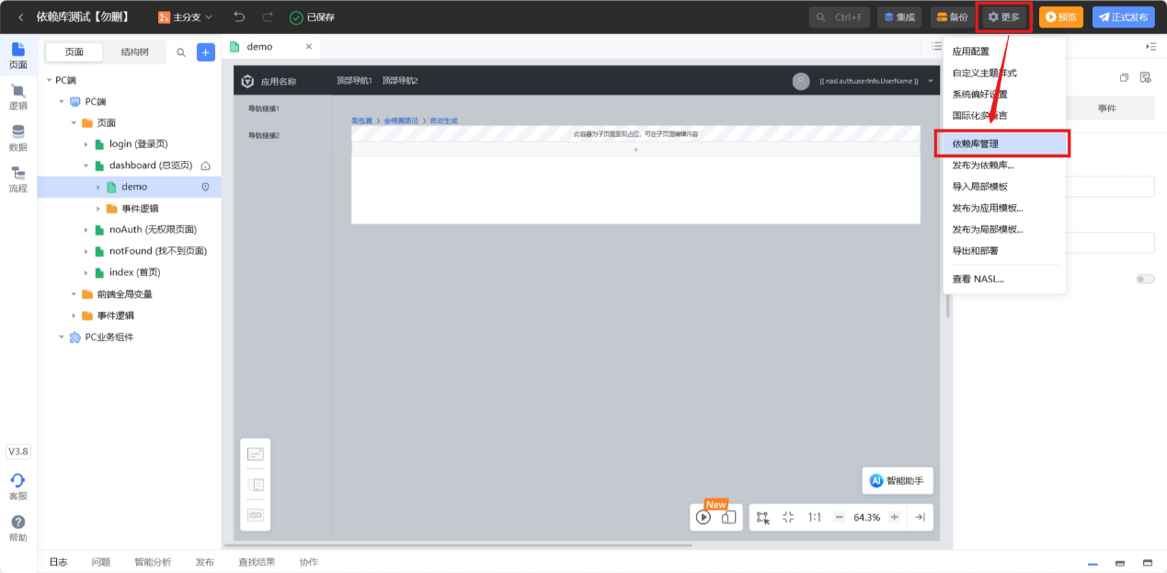

在依赖库管理弹窗内的搜索框中输入“依赖库名称”，然后选择资产中心，再选择需要的依赖库，点击“导入依赖库”按钮即可。

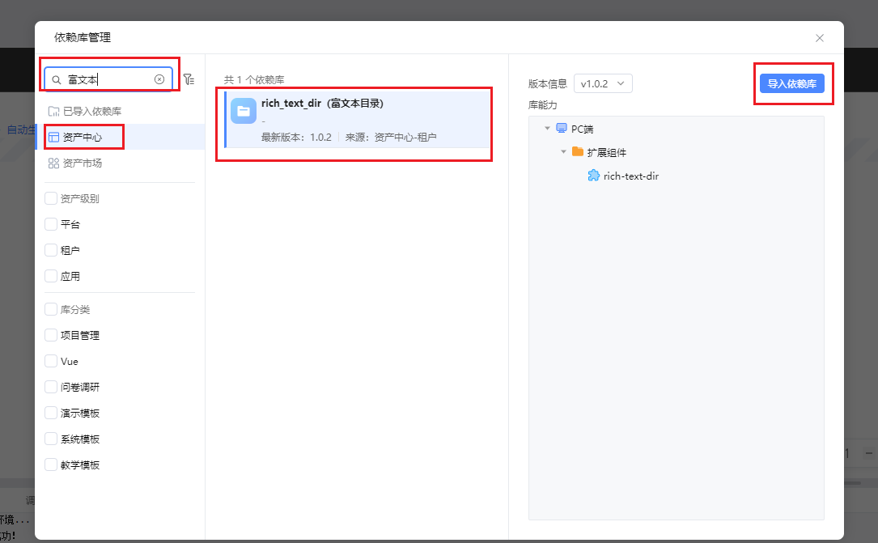

## 3.2 组件的使用

选择【组件】-【扩展】-【富文本目录】，拖拽至页面指定位置中

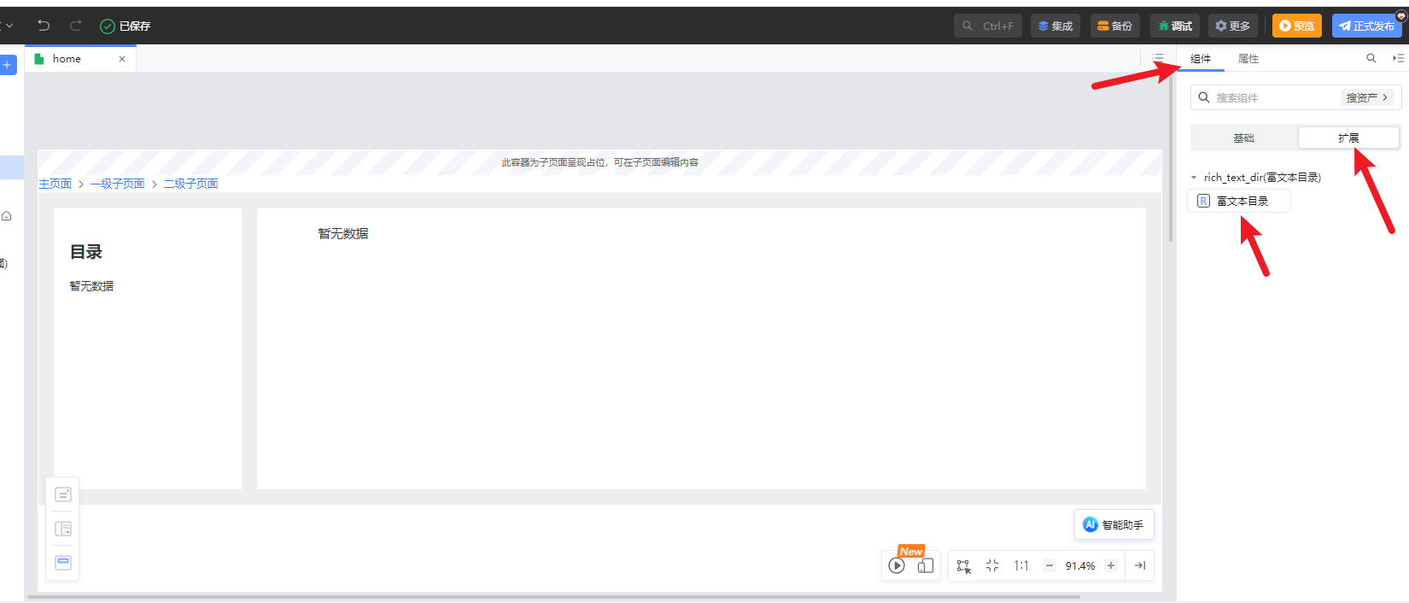

在【内容】属性中输入富文本内容字符串，或者使用表达式动态传入值

